Лабораторная работа №7
  - Расширенные настройки межсетевого экрана
Жукова Арина Александровна
Содержание

1. Цель работы
Получить навыки настройки межсетевого экрана в Linux в части переадресации портов и настройки Masquerading.

2. Задание
- Настроить межсетевой экран виртуальной машины server для доступа к серверу по протоколу SSH не через 22-й порт, а через порт 2022.
- Настроить Port Forwarding на виртуальной машине server.
- Настроить маскарадинг на виртуальной машине server для организации доступа клиента к сети Интернет.
- Написать скрипт для Vagrant, фиксирующий действия по расширенной настройке межсетевого экрана, и внести изменения в Vagrantfile.

3. Выполнение лабораторной работы

3.1 Создание пользовательской службы firewalld
- На виртуальной машине server создан пользовательский файл службы SSH на основе стандартного шаблона:
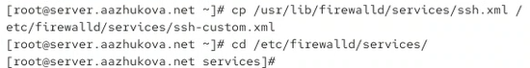
Рисунок 1: Копирование файла службы SSH
- Содержимое файла ssh-custom.xml после редактирования:
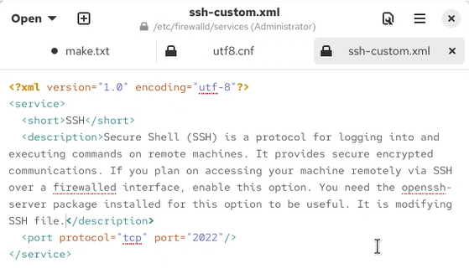
Рисунок 2: Редактированный файл службы SSH
- Пояснение: В файле службы:
  - <short> — краткое имя службы.
  - <description> — описание службы.
  - <port protocol="tcp" port="2022"/> — указание протокола и порта, который будет использоваться.
- Просмотр списка доступных служб firewalld:
Новая служба ssh-custom пока не отображается в списке.
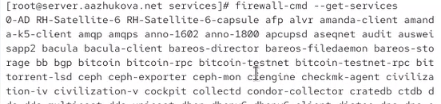
Рисунок 3: Список доступных служб
- После перезагрузки правил межсетевого экрана служба ssh-custom появляется в списке.
Рисунок 4: Перезагрузка firewalld
- Добавление новой службы в firewalld и её активация, а также включение службы на постоянной основе:
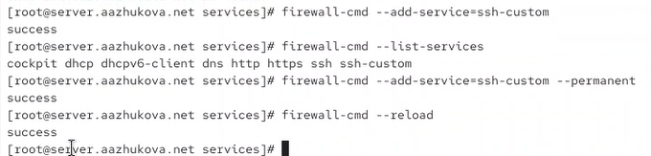
Рисунок 5: Активация службы ssh-custom
- Служба успешно добавлена и отображается в списке активных служб.

3.2 Настройка переадресации портов
- Организована переадресация с порта 2022 на порт 22:
Рисунок 6: Настройка переадресации портов
- Пояснение: Теперь SSH-запросы, приходящие на порт 2022, будут перенаправляться на внутренний порт 22.

3.3 Настройка Port Forwarding и Masquerading
- Проверка активации перенаправления IPv4-пакетов:
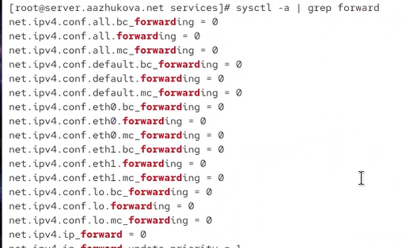
Рисунок 7: Проверка параметров IP-форвардинга
- Параметр net.ipv4.ip_forward установлен в 0 (отключено).
- Включение IP-форвардинга:
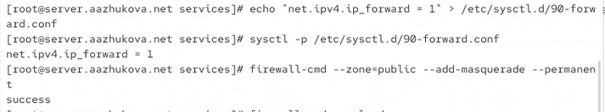
Рисунок 8: Включение IP-форвардинга
- Параметр net.ipv4.ip_forward изменён на 1.
- Включение маскарадинга в зоне public:
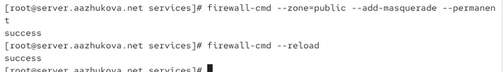
Рисунок 9: Включение маскарадинга

3.4 Внесение изменений в настройки внутреннего окружения виртуальной машины
- Создание структуры каталогов для хранения конфигурационных файлов:
- Копирование конфигурационных файлов:
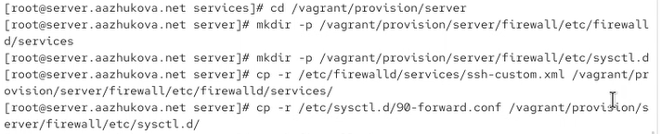
Рисунок 10: Копирование конфигурационных файлов
- Создание скрипта автоматизации настройки firewall.sh:
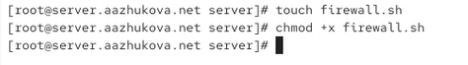
Рисунок 11: Создание скрипта firewall.sh
- Содержание скрипта firewall.sh:
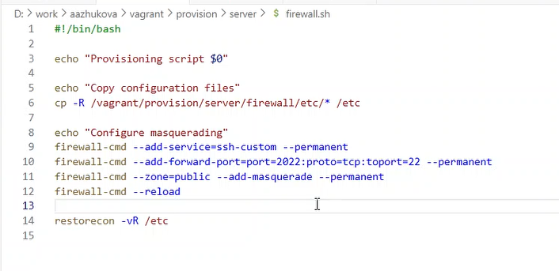
Рисунок 12: Содержание скрипта firewall.sh
- Добавление вызова скрипта в Vagrantfile:
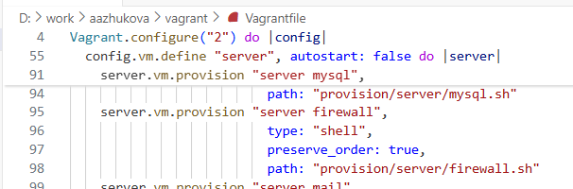
Рисунок 13: Изменения в Vagrantfile

4. Выводы
В результате выполнения лабораторной работы:
- Создана пользовательская служба ssh-custom в firewalld, изменяющая порт SSH с 22 на 2022. XML-файл службы размещён в /etc/firewalld/services/ и корректно загружен.
- Настроена переадресация портов (Port Forwarding) с порта 2022 на порт 22 с использованием команды firewall-cmd --add-forward-port.
- Активирован IP-форвардинг на уровне ядра через параметр net.ipv4.ip_forward = 1 в файле /etc/sysctl.d/90-forward.conf.
- Включен маскарадинг (Masquerading) в зоне public для обеспечения трансляции сетевых адресов (NAT), что позволяет организовать доступ клиентов к внешним сетям через сервер.
- Автоматизирована настройка межсетевого экрана:
  - Создан скрипт firewall.sh, который копирует конфигурационные файлы, применяет настройки служб, переадресации портов и маскарадинга, а также восстанавливает контекст безопасности SELinux.
  - Скрипт интегрирован в Vagrantfile для автоматического выполнения при provision виртуальной машины server.
Получены практические навыки настройки межсетевого экрана firewalld, работы с пользовательскими службами, переадресацией портов, маскарадингом и автоматизацией развёртывания конфигурации в среде Rocky Linux с использованием Vagrant.

5. Контрольные вопросы
- Где хранятся пользовательские файлы firewalld?
Пользовательские файлы firewalld хранятся в каталоге /etc/firewalld/. Например, пользовательские службы — в /etc/firewalld/services/.
- Какую строку надо включить в пользовательский файл службы, чтобы указать порт TCP 2022?
<port protocol="tcp" port="2022"/>
- Какая команда позволяет вам перечислить все службы, доступные в настоящее время на вашем сервере?
firewall-cmd --get-services
- В чем разница между трансляцией сетевых адресов (NAT) и маскарадингом (masquerading)?
NAT — это общий механизм преобразования IP-адресов. Маскарадинг — это частный случай NAT, при котором внутренние адреса преобразуются в один внешний IP-адрес маршрутизатора с использованием динамического сопоставления портов. Маскарадинг обычно используется для доступа множества внутренних хостов в Интернет через один публичный адрес.
- Какая команда разрешает входящий трафик на порт 4404 и перенаправляет его в службу ssh по IP-адресу 10.0.0.10?
firewall-cmd --add-forward-port=port=4404:proto=tcp:toaddr=10.0.0.10:toport=22
- Какая команда используется для включения маскарадинга IP-пакетов для всех пакетов, выходящих в зону public?
firewall-cmd --zone=public --add-masquerade --permanent

